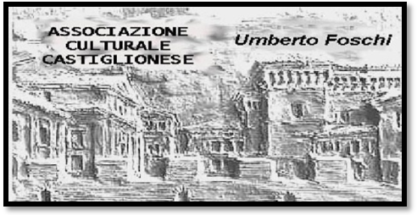**Associazione Culturale Castiglionese** “U. Foschi”

Via Zattoni 2/A

48125 Castiglione di Ravenna

[www.associazioneculturaleumbertofoschi.it](http://www.associazioneculturaleumbertofoschi.it)

Tel. 338-8408746

**“PRANZO DI PESCE AZZURRO”**

**Domenica 13 marzo 2016 ore 12:30**

**( Presso la sede sociale )**

***Antipasti***

***Sformatino di alici e carciofi e sarde in saor***

***Primo piatto***

***Garganelli alle cannocchie***

***Secondo piatto***

***Grigliata a scottadito (in base al pescato)***

***Contorno***

***Insalatina mista***

***Dolce a sorpresa,Vino, acqua, caffè***

**Al prezzo di *€ 20.00***

**Gradita e opportuna prenotazione entro martedì 8 marzo 2016 al cell. 338 8408746**

**Si ringrazia per la cortese collaborazione:** 